高工-离散数学2习题汇总

Organizer: rfhits

Date: 2021-04-07~2021-06-29

Contact: [wysj0117@gmail.com](mailto:wysj0117@gmail.com)

Github: [www.github.com/rfhits](http://www.github.com/rfhits)

## 前言

据17级学长回忆，考试会要求手写代码。所以本复习资料除了包含题目外，还整理了马殿富老师课件中的一些代码，仅供参考。

马老师的代码真是一言难尽，不论是从naming style还是从本身的内容，都值得我们学习。

提到python的naming style，可以看[这里](https://www.python.org/dev/peps/pep-0008/#function-and-variable-names)学习下。

附上孙磊磊老师的考前交代：

我们还是以简答、论述、证明、计算题为主

代码题目有，但就一点点儿

就考试准备，还是好好复习理论、概念，与课本内容比较一致

2021春考了挺多课本和作业的题，大家要好好复习。

材料如有纰漏，欢迎指正。

## 目录

* 图的基本概念

+ 握手定理；同构；

+ 子图及算法

+ 特殊图：01序列图（是欧拉图）和二部图

* 图的连通问题

+ 简单；基本

+ 通路算法：已知起点找所有通路

* 图的矩阵表示

+ 邻接矩阵：先行后列

+ 可达矩阵

+ 关联矩阵：每列表示一条弧，每行表示点

* 穿程问题

+ 欧拉链；欧拉回路；欧拉图判定

+ 哈密顿链；哈密顿回路；哈密顿图

* 通路问题

+ Dijkstra

+ 关键通路

* 树

+ 最小生成树：Prim；Kruskal

+ 霍夫曼树

* 平面图与着色

+ 平面图点、边数关系

+ 证明 $K_{3}$， $K_{5,5}$ 非平面图

+ 韦尔奇-鲍威尔算法

+ 五色定理

* 二分图与匹配

+ 匈牙利算法

+ 相异性条件：任意k个X中顶点至少和K个Y中顶点关联

+ t条件： $∃t,s.t. ∀x∈X, d\left(x\right)≥t;∀y∈Y, d\left(y\right)≤t$

* 代数系统

+ 代数运算

+ 商代数

+ 鸽了

* 群

+ S3

+ 商群

+ 鸽了

## 图的基本概念

图、子图、补图、真子图、握手定理、同构等

真子图：点集和边集至少一者是真子集。

生成子图：所有顶点都与原图保持一致的子图

导出子图：所有边都关联于顶点的子图。

补图：n阶简单无向图变成n阶完全图的图。

特殊图：完全图，圈图，轮图，完全偶图，n立方体图，0-1序列图，彼德森图

圈图就是一圈

轮图就是圈图中间一个点，再和其他点连起来

完全偶图又叫二部图，是顶点集合分为m个顶点和n个顶点，并且每个顶点与另一个顶点集合的所有顶点链接的偶图。

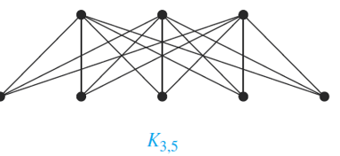

彼德森图

完全图的一圈扩展出去

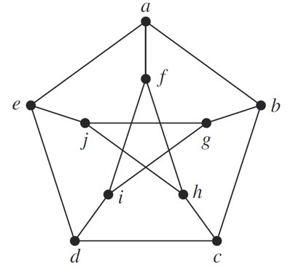

1. **判断（高等理工-2020春-期末试卷A-一.(1)）**

任何图均有偶数个度为奇数的顶点。（）

答案：√

解析：一条边两个度，任何图的度数一定是偶数。

1. **判断图的算法（01-图的基本概念.ppt）**

给定点集和边集，判断这是不是一个图。

解析：

图的判定问题，就是：给定顶点集合V和边集合E，对于任意 $\left(u,v\right)∈E$， $u∈V$ 并且 $v∈V$。每条边都搭在点集上。

答：

def is_graph(V, E):

tv = True # tv: truth_value

for (u, v) in E:

tv = tv and (u in V) and (v in V)

return tv

1. **判断子图算法（01-图的基本概念.ppt）**

解析：边集和点集是子集即可。

答：

def is_subgraph(V, E, Vs, Es):

tv = (Vs <= V) and (Es <= E)

return tv

疑惑：若按上述代码，子图能否满足图的判定算法，或是此算法的前提条件是 $<Vs,Es>$ 已经满足了“图的判定”？

1. **判断真子图算法（图的基本概念.ppt）**

解析：在是子图的前提下，满足集合的小于关系

答：

def is_proper_subgraph(V, E, Vs, Es):

tv = ((Vs <= V) and (Es <= E)) and

((Vs < V) or (Es < E))

return tv

1. **判断生成子图算法（图的基本概念.ppt）**

解析：在是子图的前提下，满足点集的相等关系。

答：

def is_spanning_subgraph(V,E,Vs,Es):

tv = ((Vs <= V) and (Es <= E)) and

((Vs == V) and (Es <= E))

return tv

1. **判断导出子图算法（）**

解析：子图中的每条边都于子图中的顶点关联。

答：

def is_induced_subgraph(V,E,Vs,Es):

tv = ((Vs <= V) and (Es <= E))

for (u,v) in E:

tv = tv and

((not((u in Vs) and (v in Vs)))

or ((u,v) in Es))

return tv

疑惑：使用此算法的前提是子图已经满足了“图的判定”，那结果应恒为True。

1. **给出判断二分图算法（2020春-期末试卷A|2020春-期末试卷A）**

这个应该是匹配部分的内容

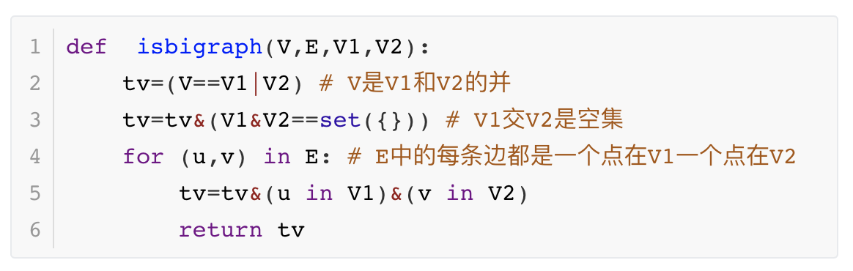

1. **证明题（2021春-第一次作业-3）**

证明：任何6个人中，要么有3人彼此认识，要么有3人彼此不认识。

解答：

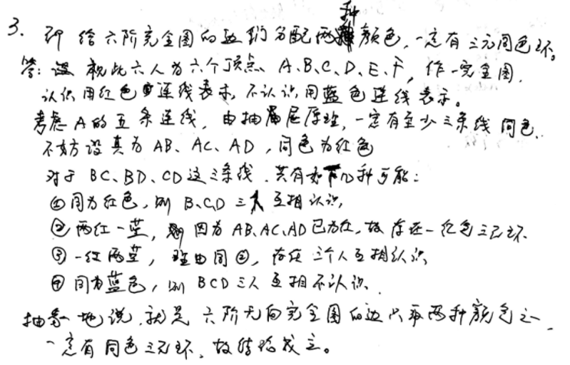

## 图的连通问题

通路、简单通路、基本通路

回路、简单回路、基本回路

可达性

通路的概念不说了

“简单”到“基本”是一个越来越严苛的过程

简单通路：如果每条边的出现不超过一次，则称该通路为简单通路。

基本通路：如果每个顶点的出现不超过一次，则称该通路为基本通路。

定理：设G=<V,E>是n阶图，若顶点u,v存在通路，则存在小于等于n-1的通路。

通路算法

基本通路算法

判断连通图算法

1. **判断（2020春-期末试卷A-一.2）**

图G一定有回路。（）

答案：×

解析：有的图没有回路。

1. **邻接矩阵（2020春-期末试卷A-一.3）**

由连接矩阵可以构建可达矩阵。（）

答案：√

解析：

1. **证明（计算机学院-2019春-2）**

证明：一个无回路的有向图中至少有一个出度为0的顶点。

解答：

反证法

设图中n个点。

若所有顶点都有出度，选定一个点，顺着出度，写含有n+1个顶点的链，必有环，矛盾。

1. **判断（2021春-期末试卷A-一）**

如果无向图中每个顶点的度都大于等于2 ，则该图中必有回路。()

答案：√

1. **通路算法（ppt）**

def pathset0(V, E, u0):

"""

given u0, return len = 2 path, like

{(u0, v0), (u0,v1),...}

"""

path1 = set({})

for (u, v) in E:

if(u == u0):

path1 = path1 | {(u, v)}

return path1

def pathset(path0, E):

"""

try to take one step for each path in given pathset0

given: path0 = {(u_0, u_1,..., u_n-1), (...), (...)}

ret: path1 = {(u_0, u_1,..., u_n), (...), (...)}

only those path took step would be returned

"""

path = set({})

for p0 in path0:

y = p0[-1]

for (u, v) in E:

if u == v: # 自环无用

continue

p = p0

if (u == y):

p = p+tuple([v])

path = path | {p}

return path

path=gt.pathset0(V,E,V[0]) # init the path

print(path)

for k in range(2,n+1): # repeat to take steps

path=gt.pathset(path,E)

print(k,len(path),t)

1. **基本通路算法（ppt）**

核心在于take one step时，原有的点不要包含

def basic_pathset(path0, E):

"""

基本通路算法

try to take one step for each path in pathset0

this step wont use those vetex in origin path

"""

path = set({})

for pk in path0:

x = pk[-1]

for (u, v) in E:

if u == v:

continue

p = pk

if (u == x and (v not in pk)):

p = p + tuple([v])

path = path | {p}

return path

for k in range(m):

path = gt.basicpathset(path0,E)

if path == set({}):

break

path0=path

1. **判断连通图算法（连通问题.ppt）**

解析：应该用并查集

def connected_graph(V, E, V0, E0):

    """

    generate a connected graph for V, E from V0, E0

    调用前，将E0赋值为E的第一条边，V0为E0的两个点"""

    # (u, v) = E[0]

    # E0 = {(u, v)}

    # V0 = {u, v}

    Vc = V0

    Ec = E0

    while E != set({}):

        n = len(Ec)  # 记录未进行子图扩展时，有几条边

        for (u, v) in E:    # 遍历原图的边，能添加，就添加，疯狂扩展

            if (u, v) not in Ec and (u in Vc or v in Vc):

                Vc = Vc | {u, v}

                Ec = Ec | {(u, v)}

        if len(Ec) == n:

            # 若遍历后，子图的边的数量不变，

            # 说明扩了相当于没扩展，可以退出

            break

    return [Vc, Ec]

def is_connected_graph(V, E):

    """

    judge is [V, E] a connected graph

    using connected_graph() to generate a graph from V,E

    compare [V, E] with [Vc, Ec]

    if [V, E] is connected,

    then [Vc, Ec] should be same as it

    """

    V = list(V)

    E = list(E)

    (u, v) = E[0]

    V0 = {u, v}

    E0 = {(u, v)}

    [Vc, Ec] = connected_graph(V, E, V0, E0)

    tv = (set(V) == set(Vc)) & (set(Ec) == set(E))

    return tv

1. **（习题十-18|2021春-期末试卷A）**

自行证明

## 图的矩阵表示

邻接矩阵

可达矩阵

关联矩阵

邻接矩阵是啥？

每个entry可以表示这两点之间有没有边或有几条边。

课本上，邻接矩阵，是用行来表示这个点的“出”out的。

比如（1，2），u1指向u2，说明1行2列是1。

更进一步地说，邻接矩阵 $M^{l}$（x，y）表示，从x到y，通路长度为l的通路个数。

邻接矩阵一直自乘，直到没有变化，得到的就是可达矩阵。

邻接矩阵（简单图无自环）对角线都是0，但是可达矩阵对角线都是1.

关联矩阵，每一列表示一条弧

1. **判断（2020春-期末试卷-一.）**

由连接矩阵可以构建可达矩阵。（ 对√ ）

1. **写邻接矩阵（2020春-期末试卷A-）**

给出图G=<V,E>的名称，并给出其连接矩阵。

答：

G为彼得森图。

V=['a', 'b', 'c', 'd', 'e','f','g','h','i','j’]

E= {('a', 'b'), ('b', 'c'), ('c', 'd'), ('d', 'e'), ('e', 'a'), ('a', 'f'), ('b', 'g'), ('c', 'h'), ('d', 'i'), ('e', 'j'),('f', 'h'), ('g', 'i'), ('h', 'j'), ('i', 'f'), ('j', 'g')}

1. **写邻接矩阵（习题十一-1）**

写出此有向图的邻接矩阵，并指出各顶点的引出次数和引入次数。

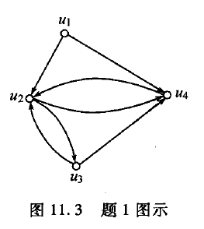

解答：

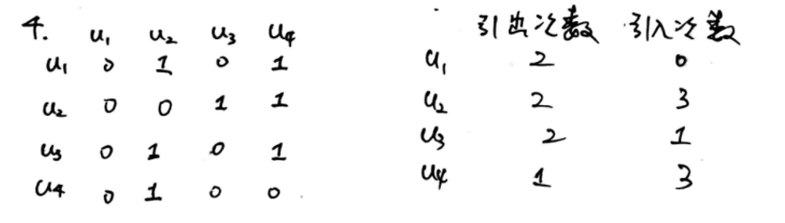

## 穿程问题

欧拉、哈密顿和骑士周游。

欧拉圈：经过G中每条边一次且仅一次的闭合链称为欧拉圈

欧拉图：具有欧拉圈的图称为欧拉图。

欧拉回路：解决一笔画问题

欧拉图和哈密顿图的判定方法：

欧拉图：度数都是偶数；

哈密顿图两种方法

（1）任意两点度数只和大于等于n是一个充分条件

（2）或者自己找到一条哈密顿回路，这个只能暴力。

n阶完全无向图哈密顿圈的个数为(n-1)/2。

[证明见此](https://zhidao.baidu.com/question/456334866467272285.html)

1. **欧拉回路的概念（2021春-hw2-3）**

一个图的欧拉回路是一条通过图中 的回路。

答案：所有的边且恰好一次。

1. **完全图中的哈密顿圈（穿程问题.ppt）**

完全图中哈密顿圈的个数为 。

答案：(len(V)-1)/2

1. **判断（2020春-期末试卷A-一.4|2021春-期末试卷A-一）**

不存在既是有欧拉通路又有哈密顿通路的图。（）

答案：×

解析：圈图就是反例。

1. **概念判断（2021春-期末试卷A-一|2020春-期末试卷A-一.5）**

不存在仅有哈密尔顿通路而没有哈密尔顿圈的图。（）

答案：×

解析：一条链就是反例。

1. **欧拉图的判断（2020春-期末试卷-.）**

判断下图G是欧拉图，并删除3个顶点仍然保持为欧拉图。

G= [(0, 1), (1, 2), (2, 3), (3, 4), (4, 5), (5, 6), (6, 7), (7, 8), (8, 9), (9, 10), (10, 0)]

解析：

令人疑惑的一道题。圈图删除了三个点就没回路了，又要我们自己加边。

答：

G存在欧拉圈<0,1,2,3,4,5,6,7,8,9,10,0>，故为欧拉图

删除顶点0,1,2后，构造图G’为 [ (2, 3), (3, 4), (4, 5), (5, 6), (6, 7), (7, 8), (8, 9),(9,2)]，仍存在欧拉圈<2,3,4,5,6,7,8,9,2>，故为欧拉图

1. **哈密顿算法（2020春-期末试卷-三）**

G=<V,E>如图，实现哈密尔顿算法，并给出5条哈密尔顿通路，5条哈密尔顿圈 V=['a','b','c','d','e','f','g','h','i','j','k','l','m','n','o','p','q','r','s','t’]

程序tourpath0算法：

（1）取路径path的末尾顶点path[-1]为w。

（2）取顶点w的邻接表E2。

（3）若邻接表E2中顶点u不在path上，则u加入path，否则，返回。

程序tourpath1算法：

（1）取路径path的末尾顶点v=path.pop( )。

（2）若 path非空，取路径path的末尾顶点path[-1]为u。

（3）从顶点u的邻接表从顶点v以后依次检查k=E2.index(v)。

（4）若v=E2[k]不在path，则v为path的新末尾顶点，直至邻接表结束。

（5）若path有新顶点，则结束，否则，path弹出末尾顶点。

程序tourpath算法：

（1）若len(path) == m，则求新的周游通路，即tourpath1(V,E,path,m)。

（2）若len(path) != 0，依次迭代执行tourpath0与tourpath1。

## 通路问题

Dijkstra算法求最短路径：

建立dict和list，每次从dict中挑不在list中的最短点，利用其邻接的边更新dict。

关键通路：

通过递归求最早完成时间和最晚开始时间。

1. **最长路径（2020春-期末试卷A-一.）**

任意给定图G，求最长路径比求最短路径简单。（）

答案：×

1. **求关键通路（习题十-3）**

求下图的关键通路和各顶点的缓冲时间。

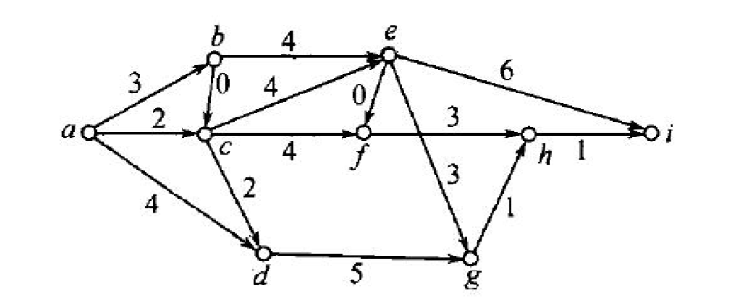

解答：

缓冲时间就是最晚发生和最早完成的时间差。

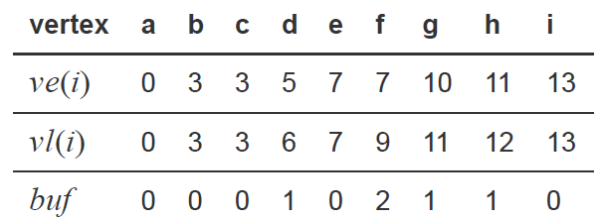

1. **自行生成图并求最短路径（2020春-期末试卷-六）**

MNgraph(5,6)生成5×6图，weightedgraph(V,E0,100)实现权图。给出边集E，并求图G=<V,E>的最短路径。

解析：这题需要跑代码。

[V,E0]=MNgraph(5,6)

[V,E]=weightedgraph(V,E0,100)

V=list(V)

[Hx,path]=shortestpath(V,E,0,29)

给出E、Hx和path。

(1)初始化一个集合Hx，Hx只包含起点u0；V包含除u0外的其他顶点，且V中顶点的距离为"起点u0到该顶点的距离"[例如，V中顶点v的距离为(u,v)的长度，然后u和v不相邻，则v的距离为∞]

(2) 从V中选出"距离最短的顶点k"，并将顶点k加入到Hx中；同时，从V中移除顶点k。

(3) 更新V中各个顶点到起点u0的距离。

(4) 重复步骤(2)和(3)，直到遍历完所有顶点。

## 树

树的几种说法相互推导：n=m+1

判断是不是树：连通且无圈，依旧可用并查集，两点父亲一样，说明成圈了

最小生成树：Prim；Kruskal

霍夫曼树

1. **概念题（2021春-期末试卷A）**

写出树的四种等价概念

1. **证明题（习题十二-1）**

设T是一棵非平凡树，证明T中最长基本链的起点和终点次数为1。

答：

使用反证法:

设起点和终点为u和v，不妨设u的次数大于1，则还有一点p与u邻接:

若p在基本链上，则有圈，不合题意，舍去该情况

若p不在基本链上，则p,u...,.之间的边构成新的基本链，长度加一，又导出矛盾，

所以最长基本链的起点和终点次数皆为1。

1. **关于树次数的证明（习题十二-2）**

证明恰好有两个顶点的次数为1的树必为一基本链

答：

假设两点次数为1的树不是基本链

假设树有n个顶点，则边的个数为n-1，

T的次数=2×(n-1)=2n - 2

若不是基本链，则至少一个分支顶点的次数大于2，那么

T的次数>2＋2 × (n-2)= 2n - 2

导出矛盾，故原命题成立。

1. **桥和树的关系（计院-2019春-期末试卷-4）**

已知G(V,E)是无向连通图，e是G中的一条边。证明：e是G的桥当且仅当e在G的每个生成树中。

$$⇒$$

若是桥，为了沟通两个连通分量，所以一定在。

$$⇐$$

反证法：

不在每个生成树中，去掉e，依旧能连通，与是桥矛盾。

1. **树的前序遍历算法（树.ppt）**

解答：

def preordertraversal(tree):

if(len(tree)==0):

return []

if(len(tree)==1):

return [tree[0]]

else:

return [tree[0]]+

preordertraversal(tree[1])+

preordertraversal(tree[2])

1. **自行生成符号频率表，并实现霍夫曼编码（2020春-期末试卷-四）**

树—霍夫曼编码，生成符号频率表，并实现霍夫曼编码

V=['a','b','c','d','e','f','g','h','i','j','k','l','m','n','o','p','q','r','s','t','u','v','w','x','y','z']

W=frequencylist(V)

tree=Huffmantree(W)

C=HuffmanCoding(tree)

解析：

1. **自行生成MN权图，用普林算法找最小生成树（2020春-期末试卷A-五）**

MNgraph(4,5)生成4×5图，weightedgraph(V,E0,100)实现权图。

[V,E]=MNgraph(4,5)

[Vw,Ew]=weightedgraph(V,E,100)

[Vt,Et]=Primspantree(Vw,Ew)

1. **求最优二叉树（作业帮）**

试求带权2,3,4,6,7,9,10的最优二叉树,并求其权值。

解答：

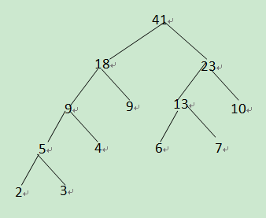

权值：2*4+3*4+4*3+6*3+7*3+9*2+10*2=109

## 平面图与着色

韦尔奇-鲍威尔算法着色：

1. 将图 G 的顶点按次数递减的顺序排序；

2. 用一种颜色涂染序列中的第一个顶点，以及与该顶点不相邻的每一个顶点；

3. 余下的节点重新排序，按上述方法重新涂色。

1. **非平面图常识（2020春-期末试卷A-一.8）**

K<3,3>是顶点数最少的非平面图（），K5是边数最少的非平面图（）。

答案：×；×

解析：说反了

1. **平面图判断（2020春-期末试卷A-二.(1)）**

简述下图是平面图，并给出欧拉公式，即顶点、边以及面之间的关系。

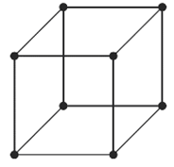

答：

该图同构于下图，下图为平面图，故原图为平面图。顶点数n=8，边数m=12，面数r=6，欧拉公式为n-m+r=8-12+6=2

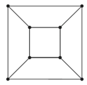

1. **利用面和边数量关系证明（习题十五-4）**

设简单连通平面图G 有 6 个顶点和 12 条边，证明：G的每个面由 3 条边围成。

解答：

由欧拉定理：

点数+面数-2=边数

得到面数=8

G是简单连通平面图，则每个面的次数≥3

所有面的边数之和=边数二倍=24=面数×3.

所以，每个面都有三个边围成。

1. **利用韦尔奇-鲍威尔法着色（习题十五-12）**

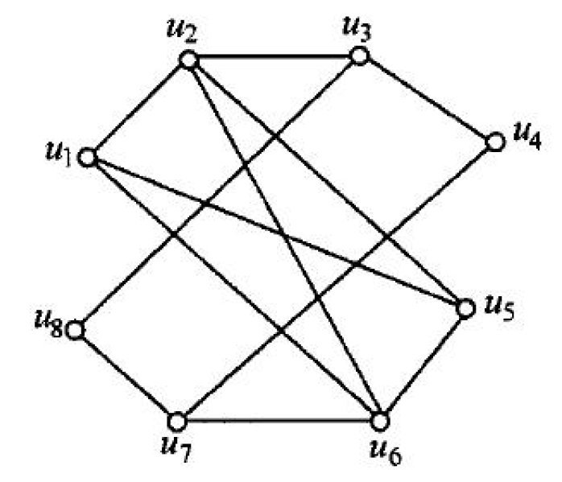

答：

## 二分图和匹配

1. **判断图算法（2020春-期末试卷A-二.4）**

给出判断二分图算法。

答：

def is_bigraph(V, E, V1, V2):

tv = (V == (V1 | V2)) # no single vetex

tv = tv & (V1 & V2 == set({})) # V1, V2 has no common

for (u, v) in E:

tv = tv & (u in V1) & (v in V2)

return tv

## 代数系统

代数系统比较简单，就是集合和运算，运算的值域和定义域都在集合上。

1. **代数运算的概念（2021春-期末试卷A）**

正整数集上，a&b=a+b-2，&是代数运算。（）

答案：我也不知道

1+1-2=0，应该不是。

1. **半群的证明题（半群.ppt-P6）**

设<{a,b}, +>是半群，有a+a = b, 试证

(1) a+b =b+a

(2) b+b =b

证明：

(1) a+b = a+(a+a) , b+a = (a+a)+a, +满足结合律，得证

(2)根据定理有限半群一定存在幂等元。容易证出。或者

b+b = b +(a +a)=(b+a)+a ，根据封闭性，

若b+a =a, 则b+b = a+a =b

若b+a =b, 则b+b = b+a =b 得证。

## 群

任何群G都和一个变换群S同构

**若对任意 $a G$， $a-1Na = aNa-1 = N$, 则 $N⊴G$**

1. **群的概念（2020春-期末试卷A-一.9）**

<I-{0},×>（其中 是普通乘法）是一个群。（）

答案：×

解析：3逆元是1/3，不是整数。

1. **克莱因群概念（2021春-期末试卷A-一）**

克莱因四元群是循环群也是阿贝尔群。（）

答案：×

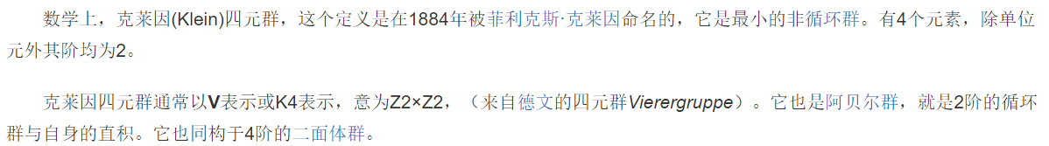

自行百度

1. **非平凡子群（2020春-期末试卷A-一.10）**

群G一定存在非平凡真子群.（×）

答案：×

解析：阶是质数的群。

1. **满同态的阶（习题十七-14）**

若群 $<G,×>$ 与群 $<\overset{‾}{G},\overset{‾}{×}>$ 满同态，设此同态为 $ψ$，试问 $a$ 与 $ψ\left(a\right)$ 的阶是否一定相同？

解答：

不一定。

设 $<G,×>$ 为非零有理数乘群， $\overset{‾}{G}=\{-1,+1\}$， $<\overset{‾}{G},\overset{‾}{×}>$ 为 $\overset{‾}{G}$ 为对普通乘法作的群。

作 $ψ$： $Q^{+}→1,Q^{-}→-1$

$ψ$ 是满射，但是 $G$ 中除了 $±1$ 外，其余元素的阶数均为无限，而 $\overset{‾}{G}$ 中， $1$ 和 $-1$ 的阶数分别为1和2。

1. **子群乘积仍然为子群的充要条件（群.pptx）**

已知 $H$ 和 $K$ 都是群G的子群，证明：

$$HK⊆G⇔HK=KH$$

解答：

$$⇒:$$

$$as HK⊆G$$

$$∀x∈HK, ∃h∈H,k∈K,s.t. hk=x$$

$$HK is subgroup$$

$${\left(hk\right)}^{-1}=k^{-1}h^{-1}∈KH$$

$$⇒HK⊆KH$$

$$similarly, KH⊆HK$$

$$⇒HK=KH$$

$$⇐:$$

$$∀h_{1}k_{1},k_{2}h_{2}∈HK=KH$$

$$\left(h_{1}k_{1}\right){\left(k_{2}h_{2}\right)}^{-1}=h_{1}k_{1}h_{2}^{-1}k_{2}^{-1}$$

$$k_{1}h_{2}^{-1} is an element of KH, also an element of HK, written as h_{3}k_{3}$$

$$h_{1}h_{3}k_{3}k_{2}^{-1}=\left(h_{1}h_{3}\right)\left(k_{3}k_{2}^{-1}\right) is an element of HK$$

$$⇒∀a,b in HK, ab^{-1}∈HK$$

$$HK is a subgroup.$$

1. **证明（2020春-期末试卷-二.(5)）**

简单说明阿贝尔群的子群是正规子群。

答：

对于群G的一个子群H和群中任意一个元素a，aH={a×x | x∈H}，Ha={x×a | x∈H}。

由阿贝尔群性质知a×x=x×a，故任意y=a×x∈aH，y=x×a∈Ha，即aH包含于Ha。

同理Ha包含于aH，故aH=Ha，由a的任意性知H为正规子群。

1. **循环群的子群（习题十七-11）**

求12模加群的所有子群。

循环群子群的阶数是群的因子，所以，它循环群阶数为1，2，3，4，6，12

容易找到分别由 $\left[0\right], \left[6\right], \left[4\right], \left[3\right], \left[2\right], [1]$ 生成的循环群为子群。

1. **给出一些群（2020春-期末试卷A-七）**

设G是模加群，G={0,1,2,3,4,5,6,…, 11,12}, 给出G的一个子群、一个正规子群和一个商群，并给出理由。

答：

子群A：{0}，任意a,b∈A,有a=b=0，(a+b)%n=0∈A，且A和G均为有限群，故A为G的子群

正规子群B：{0}，B为阿贝尔群G的子群，由第二大题结论知B为G的正规子群

商群C：{{0},{1},{2},{3},{4},{5},{6},{7},{8},{9},{10},{11},{12}}，对于H={0}和任意a∈G，aH包含于C，即C={aH | a∈G}

1. **阿贝尔群的证明（2020春-期末试卷A-八）**

证明G={ak|k=0,1,……,n}是群，并且是阿贝尔群。（n是有限整数）

答：

(a^m*a^n)*a^k=a^(m+n+k)=a^m*(a^n*a^k)，满足结合律

由有限群知存在阶r使得r为满足a^k=1的最小整数r

则对于e=a^r=1和任意a^k，e*a^k=a^k，故e为单位元

对于任意元素a^k，令m=(r-k)%k，则a^m*a^k=e，故存在逆元

由结合律、单位元、逆元知G为群

a^m*a^n=a^(m+n)=a^n*a^m，故*满足交换律，故G为阿贝尔群

## Edit History

2021-04-21

搬运了wzk所有的题目，大题中的小题也分了类，不过没把代码搬运过来。

2021-06-1X

图的基本概念-1.ppt搬运完成

2021-06-22 16:33

笔记整理到了通路问题，也就是说，欧拉和哈密顿弄完了。

2021-06-28 12:04

大纲已经梳理完毕，准备扩充习题。

2021-06-29 16:09

考完，整理完。

## Milestone

1. 目录补充完整；
2. 希望能收录更多的证明题；
3. 把群的部分分地再细一点。